НАЦІОНАЛЬНИЙ ТЕХНІЧНИЙ УНІВЕРСИТЕТ УКРАЇНИ

«КИЇВСЬКИЙ ПОЛІТЕХНІЧНИЙ ІНСТИТУТ»

ФАКУЛЬТЕТ ІНФОРМАТИКИ І ОБЧИСЛЮВАЛЬНОЇ ТЕХНІКИ

КАФЕДРА ОБЧИСЛЮВАЛЬНОЇ ТЕХНІКИ

**Лабораторна робота №6**

*з дисципліни* ***«****Архітектура комп’ютерів 2****»***

Виконав:

студент 3 курсу

групи ІО-81

Канюка М. В.

Перевірив:

Каплунов А. В.

Київ 2020 р.

**Лістинг програми:**

**hello1.c**

#include <linux/init.h>

#include <linux/module.h>

#include <linux/moduleparam.h>

#include <linux/printk.h>

#include <linux/slab.h>

#include <hello1.h>

MODULE_AUTHOR("Kanyuka Mykyta IO-81");

MODULE_DESCRIPTION("Hello, world in Linux Kernel Training");

MODULE_LICENSE("Dual BSD/GPL");

static struct lab6_list_head *head;

int hello_print(uint counter){

uint i = 0;

struct lab6_list_head *temp1, *temp2;

head = kmalloc(sizeof(struct lab6_list_head*), GFP_KERNEL);

temp1 = head;

if(counter == 0) {

pr_warning("Parameter: %d", counter);

}else if(counter >=5 && counter <= 10) {

pr_warning("Parameter %d. In range [5;10]", counter);

} else if(counter > 10) {

pr_err("Parameter %d > 10", counter);

return -EINVAL;

}

for(i = 0; i < counter; i++){

temp1->next = kmalloc(sizeof(struct lab6_list_head), GFP_KERNEL);

temp1->t_before_print = ktime_get();

pr_info("Hello World!");

temp1->t_after_print = ktime_get();

temp2 = temp1;

temp1 = temp1->next;

}

if(counter > 0){

kfree(temp2->next);

temp2->next = NULL;

}

pr_info("");

return 0;

}

EXPORT_SYMBOL(hello_print);

static int __init hello_init(void)

{

return 0;

}

static void __exit hello_exit(void)

{

struct lab6_list_head* temp;

while(head != NULL){

temp = head;

pr_info("Print time: %lld", temp->t_after_print - temp->t_before_print);

head = temp->next;

kfree(temp);

}

pr_info("");

}

module_init(hello_init);

module_exit(hello_exit);

**hello1.h**

#include <linux/ktime.h>

#pragma once

struct lab6_list_head {

struct lab6_list_head *next;

ktime_t t_before_print;

ktime_t t_after_print;

};

int hello_print(uint counter);

**hello2.c**

#include <linux/init.h>

#include <linux/module.h>

#include <linux/moduleparam.h>

#include <linux/printk.h>

#include <hello1.h>

MODULE_AUTHOR("Kanyuka Mykyta IO-81");

MODULE_DESCRIPTION("Hello, world in Linux Kernel Training");

MODULE_LICENSE("Dual BSD/GPL");

static uint counter = 1;

module_param(counter,uint,S_IRUGO);

MODULE_PARM_DESC(counter, "Hello World! phrase counter");

static int __init hello_init(void)

{

return hello_print(counter);

}

static void __exit hello_exit(void)

{

/* do nothing */

}

module_init(hello_init);

module_exit(hello_exit);

**Посилання на репозиторій:**

<https://github.com/niksonax/AK-2/tree/master/lab6>

**Скріншоти виконання:**

*Запуск емулятора*

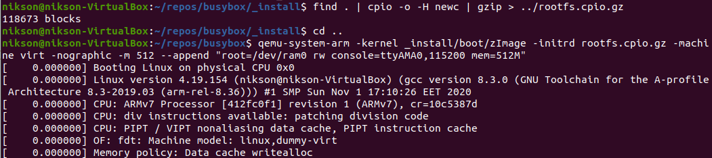

*… та виконання команди modinfo*

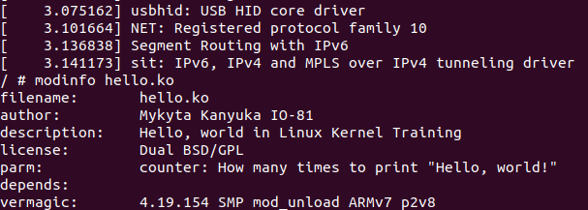

*Приклад виконання з counter=2 та counter=4*

